

**Báo Cáo về**

**Diffusion Attentive Attribution Maps**

**(DAAM)**

**THỰC HIỆN BỞI:**

Nguyễn Thị Thu Duyên – 22C11005

Trần Minh Thiện – 22C11024

Đặng Hoàng Minh Triết – 22C11048

Dưới sự hướng dẫn của:

TS. Nguyễn Trường Sơn

TS. Nguyễn Tiến Huy

TS. Lê Thanh Tùng

LỜI CÁM ƠN

Chúng em xin bày tỏ lòng biết ơn chân thành đến TS. Nguyễn Trường Sơn, TS. Nguyễn Tiến Huy và TS. Lê Thanh Tùng đã dành thời gian, kiến thức và sự hỗ trợ để chúng em hoàn thành đồ án môn học này.

Trong suốt quá trình thực hiện đồ án, các thầy đã cung cấp cho chúng em những chỉ dẫn quan trọng và những gợi ý giá trị để chúng em có thể tiến hành nghiên cứu và phân tích một cách hiệu quả, đồng thời, cũng đã luôn sẵn sàng lắng nghe và giải đáp những thắc mắc của chúng em, giúp chúng em vượt qua các khó khăn và tiến bộ trong quá trình làm việc.

Chúng em cũng xin bày tỏ lòng biết ơn đến các thành viên khác trong lớp học đã chia sẻ ý kiến, góp ý và đóng góp xây dựng vào đồ án của chúng em.

Cuối cùng, chúng em xin chân thành cảm ơn gia đình, bạn bè và những người thân yêu đã luôn ủng hộ, động viên và tạo điều kiện thuận lợi để chúng em hoàn thành đồ án này.

Rất cảm kích vì sự hỗ trợ và đóng góp của mọi người, chúng em hy vọng rằng đồ án môn học này sẽ đáp ứng được mong đợi và mang lại giá trị thực tế.

Xin chân thành cảm ơn!

MỞ ĐẦU

Các mạng nơ-ron khuếch tán là đại diện cho một bước tiến đáng kể đối với tác vụ tạo ảnh từ văn bản nói riêng và với ngành nghiên cứu về trí tuệ nhân tạo nói chung. Tuy nhiên, với các kết quả khá vượt trội như việc nay càng thôi thúc chúng ta thực thi một tác vụ khác đầy thách thức hơn nữa, đó là nghiên cứu và phân tích kỹ lưỡng hơn nhằm tăng khả năng hiểu và giải thích quá trình và kết quả được đưa ra bởi các mô hình. Vì vậy, trong bài báo về DAAM, nhóm tác giả đã thực hiện các phân tích nhằm ánh xạ văn bản đầu vào và hình ảnh đầu ra được tạo bởi mô hình Stable Diffusion. Để tạo ra các bản đồ nhiệt nhằm giải thích mức độ ảnh hưởng của văn bản đối với hình ảnh vừa được tạo sinh, các mảng chú ý được tính toán và thực hiện nội suy nhằm có được bản đồ nhiệt mở rộng, các bản đồ này được tổng hợp và lọc ngưỡng để có được kết quả cuối cùng. Cách tiếp cận này được gọi là DAAM. Để đánh giá tính chính xác của phương pháp này, việc kiểm tra khả năng phân đoạn ngữ nghĩa của nó trên danh từ, cũng như chất lượng gán tổng quát trên tất cả các phần của câu, được đánh giá bởi con người đã được xem xét và triển khai. Sau đó, ta áp dụng DAAM để nghiên cứu vai trò của cú pháp trong không gian pixel, mô tả mẫu tương tác giữa đầu và phụ thuộc (head-dependent) cho mười mối quan hệ phụ thuộc phổ biến. Cuối cùng, ta nghiên cứu một số hiện tượng ngữ nghĩa bằng cách sử dụng DAAM, với sự tập trung vào sự lẫn lộn giữa các đặc điểm, trong đó ta thấy rằng các từ đồng nghĩa chất lượng hình ảnh tạo ra giảm đi và các tính từ mô tả quá rộng rãi.

**MỤC LỤC**

LỜI CÁM ƠN 2

MỞ ĐẦU 3

Chương 1: GIỚI THIỆU 5

Chương 2: PHƯƠNG PHÁP TIẾP CẬN 7

2.1. Một số thuật ngữ 7

2.2. Sơ đồ chung của hệ thống 10

2.3. Diffusion Attentive Attribution Maps (DAAM) 11

Chương 3: PHÂN TÍCH GÁN NHÃN 13

3.1. Phân tích gán nhãn đối tượng 13

3.2. Phân tích gán nhãn tổng quát 16

Chương 4: PHÂN TÍCH THỊ GIÁC 20

Chương 5: PHÂN TÍCH NGỮ NGHĨA TRỰC QUAN 22

5.1. Cohyponym ﻿Entanglement 22

5.2. Tính từ rối loạn 23

Chương 6: CÔNG TRÌNH LIÊN QUAN VÀ HƯỚNG PHÁT TRIỂN 25

KẾT LUẬN 26

Tài liệu tham khảo 26

Phần bổ sung 29

1. Thuộc tính đối tượng 29

2. Thuộc tính tổng quát 29

Chương 1: GIỚI THIỆU

Các mạng nơ-ron khuếch tán tiềm ẩn được đào tạo trên hàng tỷ cặp hình ảnh và chú thích đại diện cho bước tiến trong việc tạo hình ảnh từ văn bản, với một số mô hình đạt được tính thực tế tương đương với các bức ảnh trong đánh giá của con người, như Google's Imagen và OpenAI's DALL-E 2 . Tuy nhiên, mặc dù có chất lượng và phổ biến, quá trình tạo hình ảnh của chúng vẫn chưa được mô tả đầy đủ. Nhắc đến các vấn đề đạo đức, các tổ chức này đã hạn chế công chúng chung khỏi việc sử dụng các mô hình và trọng số của chúng, ngăn chặn việc phân tích hiệu quả. Để vượt qua rào cản này, Stability AI đã công khai mã nguồn mở Stable Diffusion , một mô hình khuếch tán tiềm ẩn với 1.1 tỷ tham số được đào tạo trước và điều chỉnh trên bộ dữ liệu ảnh LAION 5 tỷ hình ảnh.

Ta khám phá Stable Diffusion để cung cấp cái nhìn vào cách hoạt động của các mô hình khuếch tán tiềm ẩn lớn. Tập trung vào việc chuyển văn bản thành hình ảnh, câu hỏi nghiên cứu trọng tâm của chúng ta là: "Làm thế nào một từ đầu vào ảnh hưởng đến các phần của hình ảnh được tạo ra?" Trong đó, trước tiên ta tạo ra các bản đồ phân bố hai chiều cho mỗi từ bằng cách kết hợp các bản đồ chú ý chéo trong mô hình. Một công trình liên quan trong việc chỉnh sửa dựa trên giả định rằng sự chú ý chéo trên mỗi đầu liên quan từng từ đến các vùng trong các hình ảnh được tạo ra bởi Imagen, nhưng họ chưa thể xây dựng được các bản đồ phân bố toàn cục cho từng từ. Phương pháp này gọi là bản đồ phân bố chú ý khuếch tán tiềm ẩn, hoặc DAAM.

Để đánh giá tính xác thực của DAAM, ta áp dụng nó vào một nhiệm vụ phân đoạn ngữ nghĩa trên hình ảnh được tạo ra, so sánh các bản đồ DAAM với các đoạn đã được chú thích. Tác giả đạt được một điểm số trung bình về sự giao nhau (mIoU) từ 58,9 đến 64,8, đây là một điểm số cạnh tranh với các mô hình phân đoạn không giám sát. Ta tiếp tục củng cố kết quả gán danh từ này bằng một nghiên cứu tổng quan bao quát tất cả các phần của câu, chẳng hạn như tính từ và động từ. Thông qua việc chú thích của con người, ta chỉ ra rằng điểm số ý kiến trung bình (MOS) nằm trong khoảng từ tốt đến tốt (3,4-4,2) đối với các từ có thể hiểu được.

Tiếp theo, ta mô tả cách các mối quan hệ trong không gian cú pháp của các gợi ý tương quan với các mối quan hệ trong không gian pixel của hình ảnh. Ta đánh giá tương tác giữa các bản đồ DAAM của đầu và phụ thuộc (head-dependent) qua mười mối quan hệ cú pháp phổ biến, thấy rằng, có một số trường hợp, bản đồ nhiệt của phụ thuộc (dependent) đôi khi bao trùm mạnh hơn bản đồ của đầu (head), trong khi trường hợp ngược lại xảy ra với những trường hợp khác. Đối với một số trường hợp khác như cặp từ đồng nhất, các bản đồ của từ có sự trùng lấp lớn, cho thấy tính đồng nhất. Ta đưa ra nhận định hình ảnh cho các quan sát của mình; ví dụ, ta giả định rằng các bản đồ của động từ chứa các bản đồ của chủ từ của chúng, bởi vì động từ thường ngữ cảnh cả chủ từ và môi trường xung quanh chúng.

Cuối cùng, ta đưa ra các giả thuyết để nghiên cứu sâu hơn các kết quả cú pháp của mình, nghiên cứu các hiện tượng ngữ nghĩa qua góc nhìn của DAAM, đặc biệt là những hiện tượng ảnh hưởng đến chất lượng tạo ảnh. Tiếp đó, ta chứng minh rằng trong các gợi ý được xây dựng với hai danh từ khác nhau, các từ đồng nghĩa với nhau tạo ra chất lượng kém hơn, ví dụ, "một con hươu cao cổ và một con ngựa vằn" tạo ra hoặc một con hươu cao cổ hoặc một con ngựa vằn, nhưng không phải cả hai. Ta quan sát thấy rằng tình trạng từ đồng nghĩa và sự không chính xác trong việc tạo ra tăng lượng trùng lắp giữa các bản đồ nhiệt. Ta cũng cho thấy rằng các tính từ mô tả điều này có sự chú ý quá rộng rãi trên toàn bức ảnh, vượt xa ngoài các danh từ mà chúng sửa đổi. Nếu chúng ta giữ bố cục của cảnh không đổi và chỉ biến đổi tính từ, toàn bộ hình ảnh thay đổi, không chỉ có danh từ. Hai hiện tượng này gợi ý sự lẫn lộn giữa các đặc điểm, trong đó các đối tượng được lẫn lộn với cảnh và với các đối tượng khác.

Tóm lại, đóng góp của bài báo có những điểm sau đây: (1) đề xuất và đánh giá một phương pháp gán mới lạ trong ngữ cảnh của việc giải thích các mô hình khuếch tán tiềm ẩn, đo lường các phần nào của hình ảnh được tạo ra bị ảnh hưởng nhiều nhất bởi các từ; (2) ta cung cấp thông tin mới về cách các mối quan hệ cú pháp được ánh xạ vào các pixel được tạo ra, tìm thấy bằng chứng cho sự mất cân bằng hướng trong sự chồng chất bản đồ DAAM của đầu và phụ thuộc, bên cạnh trực giác hình ảnh (và không hợp lý) trong hành vi của các danh từ, các từ sửa đổi và các từ chức năng; và (3) ta sáng tỏ các trường hợp thất bại trong các mô hình khuếch tán tiềm ẩn, chỉ ra rằng các từ bổ nghĩa mô tả và từ đồng nghĩa dẫn đến sự lẫn lộn giữa các đặc điểm và các bản đồ DAAM.

Chương 2: PHƯƠNG PHÁP TIẾP CẬN

* 1. Một số thuật ngữ

Các mô hình lan truyền tiềm ẩn (Latent Diffusion Models) là một loại mô hình sinh ảnh khử nhiễu được đào tạo để tạo ra các hình ảnh chất lượng cao từ nhiễu ngẫu nhiên thông qua quá trình khử nhiễu dần dần, tùy chọn có điều kiện dựa trên văn bản. Chúng thường bao gồm ba thành phần chính: một mô hình ngôn ngữ sâu như CLIP để tạo ra word embeddings; một bộ mã hóa và giải mã vector tiềm ẩn cho hình ảnh (VAE) ; và một mạng U-Net có điều kiện thời gian để khử nhiễu từ từ các vector tiềm ẩn.

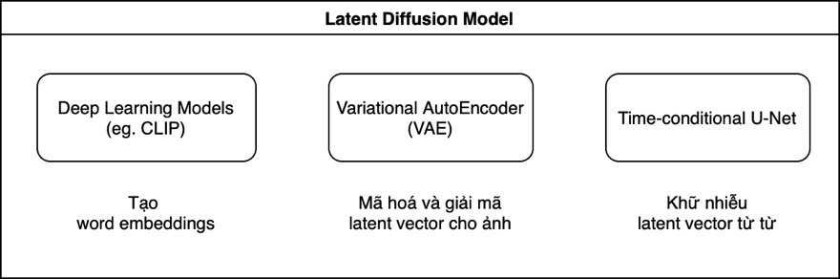

Để tạo ra một hình ảnh, chúng ta khởi tạo các vector tiềm ẩn bằng nhiễu ngẫu nhiên, đưa vào một gợi ý văn bản, sau đó khử nhiễu từ từ các vector tiềm ẩn bằng U-Net và giải mã vector cuối cùng thành một hình ảnh bằng VAE.

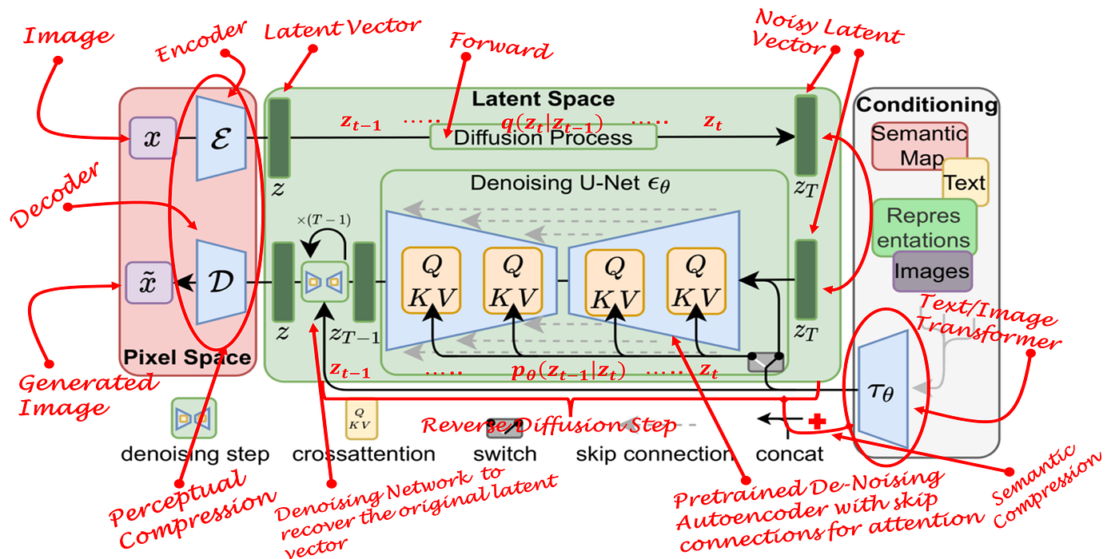

Khi cho một hình ảnh, VAE mã hóa nó thành một vector tiềm ẩn lt0 ∈ Rd . Định nghĩa một chuỗi Markov "tiêm nhiễu" tiến là p(lt |lt ) := N(lti; căn 1−αtilt0,αtiI), trong đó 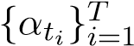 được định nghĩa theo lịch trình sao cho p(ltT ) gần như có giá trị trung bình xấp xỉ bằng không.

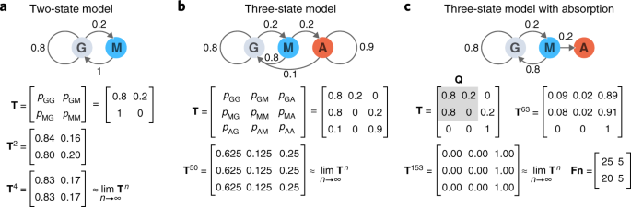

Chuỗi nhiễu ngược tương ứng sau đó được tham số hóa là



cho một số mạng nơ-ron khử nhiễu εθ (l, t) với tham số là θ. Một cách trực quan, quá trình tiến lặp lại việc thêm nhiễu vào một tín hiệu với tốc độ cố định, trong khi quá trình ngược được trang bị một mạng nơ-ron nhằm loại bỏ nhiễu cho đến khi khôi phục lại tín hiệu.

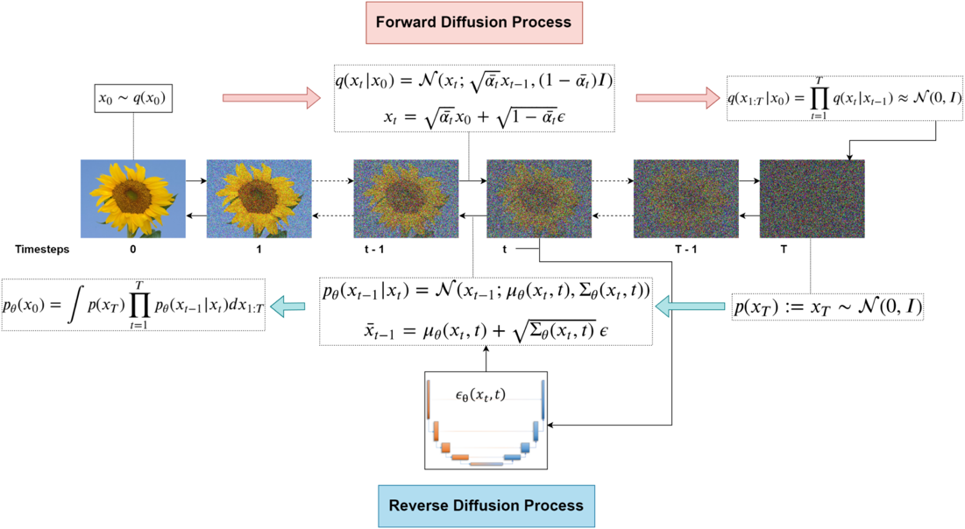

Để đào tạo mạng, cho các cặp chú thích - hình ảnh, ta tối ưu hóa



trong đó {ζi}i=1 là các hằng số được tính toán như ζi := 1 − Qij=1(1 − αj). Mục tiêu là một dạng đánh trọng số lại của bằng chứng ranh giới dưới cho so sánh điểm. Để tạo ra một vector tiềm ẩn, ta khởi tạo nhiễu Gaussian lˆ và lặp lại

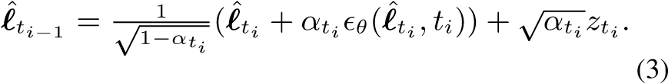

Trong thực tế, ta áp dụng các tối ưu hóa khác nhau để cải thiện sự hội tụ của bước trên, như mô hình hoá quá trình ngược dưới dạng phương trình vi phân (ODE). Ta có thể bổ sung điều kiện cho các vector tiềm ẩn trên văn bản và đưa qua word embeddings X:=[x1;···;xlW] đến εθ(l,ti;X). Cuối cùng, VAE giải mã vector tiềm ẩn đã khử nhiễu lˆ thành một hình ảnh. Trong nghiên cứu này, ta sử dụng trọng số có sẵn công khai của mô hình Stable Diffusion 2.0 với 1.1 tỷ tham số, đã được đào tạo trên 5 tỷ cặp chú thích - hình ảnh và được triển khai trong thư viện Diffusers của HuggingFace.

* 1. Sơ đồ chung của hệ thống

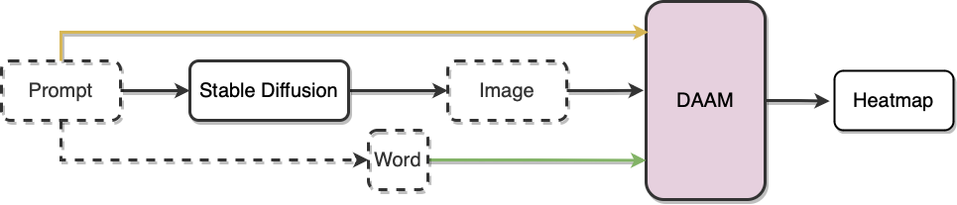

Hình 2.2. Thể hiện sơ đồ chung của hệ thống.

Để mô tả các mối quan hệ trong không gian cú pháp của các gợi ý (prompts) đối với từng pixel của hình ảnh được sinh ra bới mô hình Stable Diffusion, ta đưa gợi ý (prompt) đi qua mô hình này nhằm tạo sinh ảnh, ảnh này cùng với câu prompt sẽ là đầu vào của mô hình DAAM, ở đầu ra, ta nhận được bản đồ nhiệt toàn cục (gloabl heatmap) tương ứng cho câu gợi ý.

Tương tự, với ảnh được sinh ra bởi mô hình Stable Diffusion và một từ (Word) có trong câu prompt làm đầu vào của mô hình DAAM, ta sẽ nhận được biểu đồ nhiệt cho từ (word heatmap) tương ứng ở đầu ra.

Trong việc ánh xạ các mối quan hệ trong không gian cú pháp của các gợi ý (prompts) với từng pixel của hình ảnh được tạo ra bởi mô hình Stable Diffusion, ta có thể sử dụng mô hình DAAM với quá trình diễn ra như sau:

1. Các gợi ý (prompts) được đưa qua mô hình này để tạo ra ảnh, và ảnh này kết hợp với câu prompt sẽ cùng làm đầu vào cho mô hình DAAM.
2. Tại đầu ra của mô hình DAAM, chúng ta thu được bản đồ nhiệt toàn cục (global heatmap) tương ứng với câu gợi ý ban đầu. Bản đồ này phản ánh sự tương quan và quan hệ giữa câu gợi ý và hình ảnh tạo ra.

Tương tự, trong trường hợp chúng ta muốn tạo biểu đồ nhiệt cho từng từ (word heatmap) trong câu prompt, quy trình sẽ được thực hiện như sau:

1. Ảnh được tạo ra bởi mô hình Stable Diffusion kết hợp với một từ cụ thể từ câu prompt sẽ được đưa vào mô hình DAAM.
2. Tại đầu ra của mô hình DAAM, chúng ta thu được biểu đồ nhiệt cho từ (word heatmap) tương ứng với từ đó trong câu gợi ý. Biểu đồ nhiệt này sẽ cho biết mức độ tương quan của từ đó với hình ảnh được tạo ra.

Quá trình này cho phép chúng ta hiểu rõ hơn về mối quan hệ giữa câu gợi ý và hình ảnh hoặc từng từ trong câu gợi ý và hình ảnh tạo ra bởi mô hình Stable Diffusion.

* 1. Diffusion Attentive Attribution Maps (DAAM)

Trong bài toán tổng hợp văn bản thành hình ảnh (text2image) với mô hình lan truyền tiềm ẩn quy mô lớn, câu hỏi là những từ trong văn bản ảnh hưởng như thế đến phần nào của hình ảnh. Một cách để giải quyết vấn đề này là sử dụng các phương pháp đánh giá đóng góp (attribution approaches), chủ yếu là dựa trên biến đổi và đạo hàm, để xây dựng các bản đồ sự nổi bật. Tuy nhiên, các phương pháp dựa trên đạo hàm gặp khó khăn do cần thực hiện quá trình lan truyền ngược cho từng pixel trong mọi bước thời gian, và thậm chí các biến đổi nhỏ cũng dẫn đến sự khác biệt đáng kể trong hình ảnh.

Thay vào đó, sử dụng ý tưởng của NLP để tìm ra các thuộc tính quan trọng trong từ vựng dựa trên sự phân bố của từ trong văn bản. Trong mô hình Diffusion, cơ chế chú ý (Attention) được sử dụng để liên kết các văn bản nhúng với biểu diễn tiềm ẩn của hình ảnh, cho ra điểm số cho từng cặp token và vùng ảnh. Điểm số chú ý được chuẩn hóa theo khoảng [0,1]. Để đánh giá từng điểm ảnh pixel, ta cần tổng hợp các điểm số này ở các chiều không gian và nội suy nó

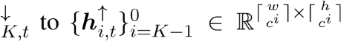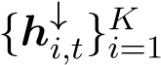Chuyển điểm chú ý vào mạng khử nhiễu 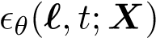 chịu trách nhiệm tổng hợp. Ở đây U-net được cho là ứng cử viên sáng giá vì khả năng phân đoạn hình ảnh mạnh mẽ. Mô hình U-net bao gồm 1 loạt các khối tích chập thu nhỏ (downsampling) và giữ lại 1 số ngữ cảnh cục bộ trong các khối tích chập đó, sau đó là những khối tích chập để phóng to (upsampling) với mục đích khôi phục lại kích thước đầu vào đưa ra output. Cụ thể là một 2D lanten $l_{t}$, sẽ ra một loạt các vector trong khối downsampling. Sau đó các khối upsampling sẽ phóng to ra từ

1. Minh họa tính toán DAAM cho một số từ

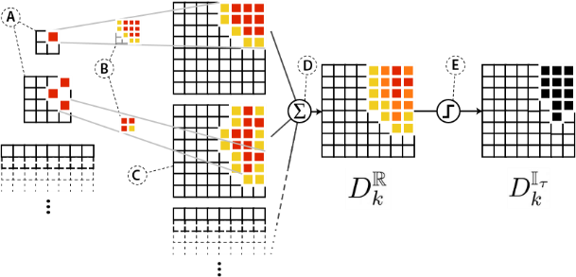

A: Các mảng chú ý đa quy mô từ Phương trình (5)

B: Nội suy bicubic

C: Dẫn đến các bản đồ mở rộng

D: Tổng hợp các bản đồ nhiệt qua các lớp như trong Phương trình (6)

E: Đặt và mapping với ngưỡng từ Phương trình (7).

Tổng hợp không gian thời gian. 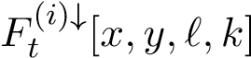 được chuẩn hóa thành [0,1*]*  và kết nối từ thứ k *với tọa độ trung gian* (x,y*)* cho khối downsampling thứ $i^{th}$ và đầu $l^{th}$. Do tính chất tích chập hoàn toàn của U-Net (và VAE), tọa độ trung gian ánh xạ cục bộ đến một khu vực hình vuông bị ảnh hưởng xung quanh trong hình ảnh cuối cùng, điểm số do đó liên quan đến từng từ với bản vá hình ảnh đó. Tuy nhiên, các lớp khác nhau tạo ra các bản đồ nhiệt với các tỷ lệ khác nhau, các lớp sâu nhất là thô nhất do đó đòi hỏi phải chuẩn hóa không gian để tạo ra một bản đồ nhiệt duy nhất. Nâng cấp tất cả các mảng điểm chú ý lên bằng nội suy bicubic. Sau đó tính tổng của chúng qua các step: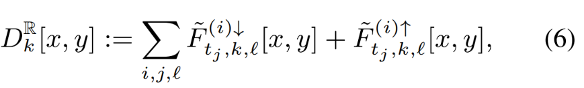

Chúng sẽ được nâng cấp lên một ma trân có size cố định (w,h). Bởi vì $D_{k}^{R}$ là số dương và là tổng chuẩn hóa các giá trị với thang đo tuyến tính. Có thể được coi lại soft heat-map, với giá trình càng cao thì có thuộc tính càng lớn. Để tạo ra một binary heat-map thì ta sẽ đặt một ngưỡng (threshold) để chọn những giá trị theo chuẩn ngưỡng quy định

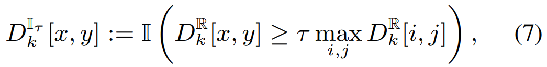

Chương 3: PHÂN TÍCH GÁN NHÃN

3.1. Phân tích gán nhãn đối tượng

Việc đánh giá định lượng một phương pháp luôn là một thách thức. Bằng việc sử dụng các bộ dữ liệu và phương pháp được chú thích hiện có để xem phương pháp DAAM phù hợp như thế nào. Một nhiệm vụ trực quan phổ biến là phân đoạn hình ảnh, trong đó các khu vực (tức là mặt nạ phân đoạn) được đặt một nhãn có ý nghĩa ngữ nghĩa, thường là danh từ. Nếu DAAM là chính xác, thì bản đồ chú ý phải phù hợp với nhãn phân đoạn hình ảnh cho các tác vụ - mặc dù DAAM chưa được đào tạo để thực hiện nhiệm vụ này.

Cài đặt:

Sử dụng mô hình cơ bản Stable Diffusion 2.0 (Lu et al., 2022) với 30 bước suy luận cho từng hình ảnh và sử dụng bộ giải quyết DPM (Lu et al., 2022) để tối ưu hóa mô hình. Mục tiêu của sử dụng Stable Diffusion 2.0 là dùng để tạo ra ảnh cho quá trình huấn luyện từ các câu prompt sẽ tạo thành 1 cặp “ảnh – câu prompt”

Tạo tổng hợp dữ liệu để validate: dữ liệu được tạo từ hai tập dữ liệu khác nhau. Một tập được tạo bằng cách sử dụng xác thực COCO image captions dataset (Lin và cộng sự, 2014) để tạo ra các câu hỏi phù hợp với thực tế. Dữ liệu thứ hai được tạo bằng cách ngẫu nhiên thay thế danh từ trong các câu hỏi trong dữ liệu đầu tiên, nhưng giữ nguyên từ vựng, đại diện cho các câu hỏi không thực tế (Unreal-Gen). Mục tiêu của dữ liệu thứ hai là xem xét khả năng tổng hợp hóa học của mô hình đối với các câu hỏi không thực tế.

Hai tập dữ liệu được đặt tên là "COCO-Gen" và "Unreal-Gen," mỗi tập dữ liệu bao gồm 100 cặp câu hỏi - hình ảnh. Để có dữ liệu tham chiếu chính xác, tác giả trích xuất tất cả các danh từ có thể đếm được từ các câu hỏi, sau đó thực hiện phân đoạn thủ công cho từng danh từ có mặt trong hình ảnh.

Ví dụ về COCO image captions dataset cho bộ dữ liệu thật tên là “COCO-Gen”

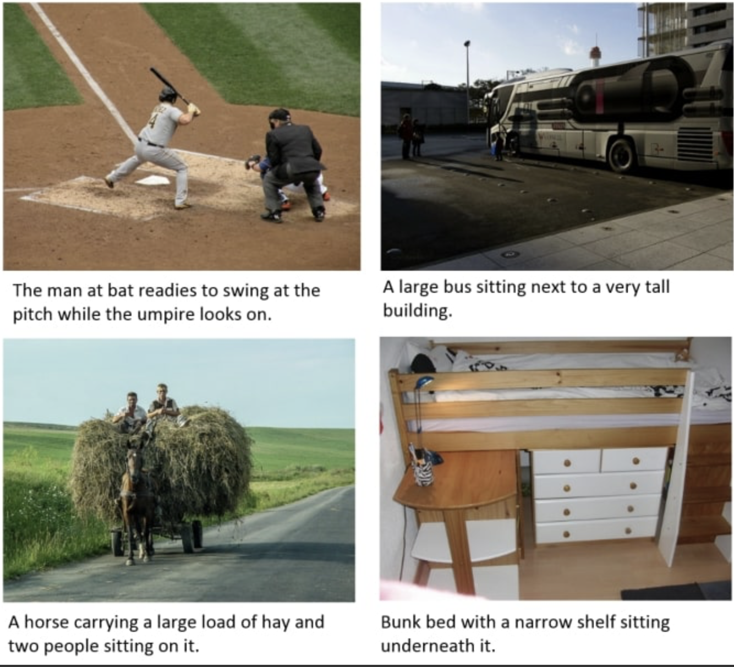

Hình bên dưới biểu diễn 80 lớp đối tượng sử dụng trong tập COCO

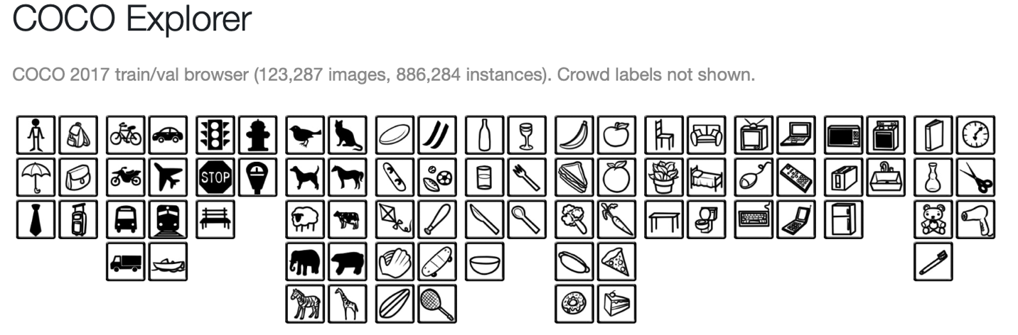

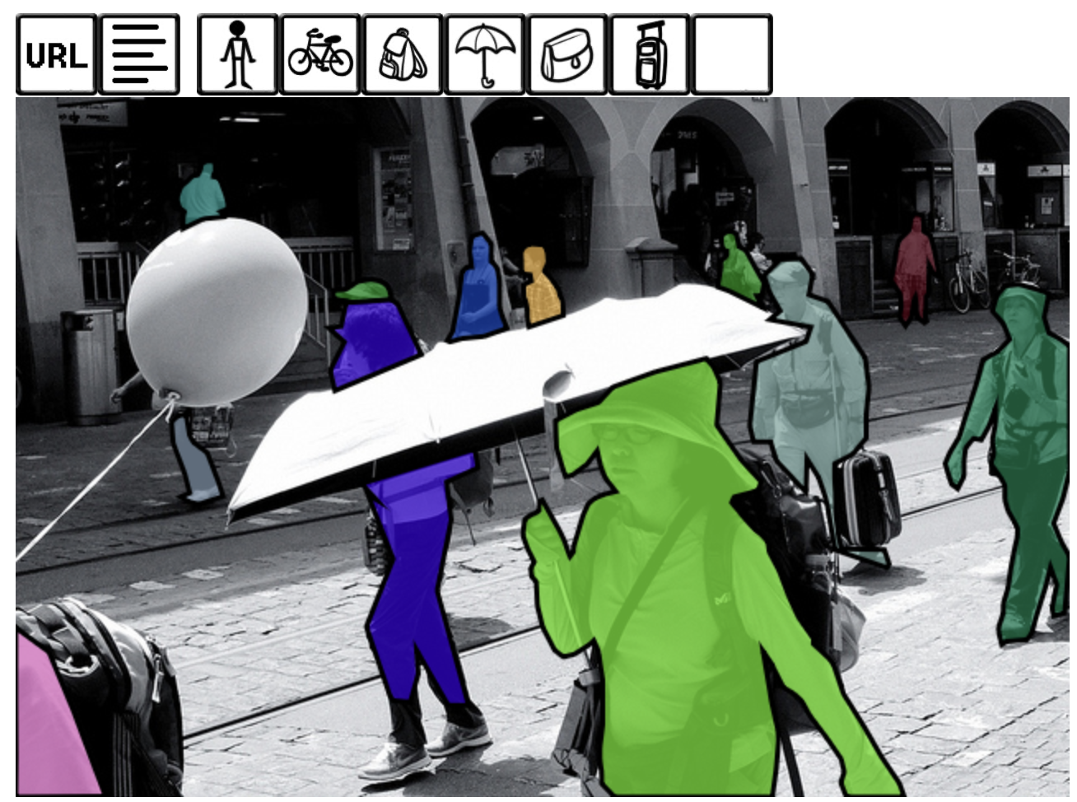

Tạo DAAM phân đoạn mặt nạ và đánh giá: để tạo DAAM phân đoạn mặt nạ, các danh từ trong câu hỏi được sử dụng để xác định vùng cần phân đoạn trên hình ảnh. Một loạt các phân đoạn mặt nạ đã được tạo ra để sử dụng các ngưỡng khác nhau (τ) và được đánh dấu là DAAM-0.3, DAAM-0.4, DAAM-0.5, tương ứng với các ngưỡng 0,3, 0,4 và 0,5.

So sánh với các cơ sở phương pháp khác, bao gồm cả phương pháp học có giám sát và không giám sát. Các giám sát phương pháp bao gồm Mask R-CNN, QueryInst, Mask2Former và CLIPSeg. Các phương pháp không giám sát bao gồm STEGO và PiCIE + H.

Đánh giá tất cả các phương pháp bằng cách sử dụng chỉ số mIoU (giao điểm trung bình trên sự kết hợp) trên các cặp mong đợi và thực tế của mặt nạ. Đánh giá được thực hiện đối với các lớp đối tượng giới hạn (mIoU80) và không giới hạn (mIoU**∞**) theo 80 lớp COCO mà các giám sát phương pháp đã được đào tạo bên trên.

Kết quả:

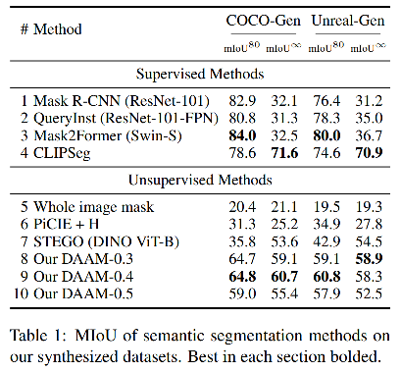

Các mô hình học có giám sát (dòng 1 – 3) bị giới hạn bới 80 lớp của tập COCO. Trong khi dòng (5 – 7) không bị giới hạn bởi số lớp cụ thể và có thể nhận dạng nhiều loại đối tượng.

DAAM vượt trội hơn so với các mô hình đào tạo trên COCO với sự chênh lệch từ 22-28 điểm trong chỉ số mIoU∞, nhưng lại thấp hơn khoảng 20 điểm trong chỉ số mIoU80.

Mô hình CLIPSeg (row 4), một mô hình sử dụng từ vựng mở và được đào tạo trên các tập dữ liệu phân đoạn ngữ nghĩa, đạt được hiệu suất tốt nhất trong cả mIoU80 và mIoU∞ cao nhất và mIoU80 cũng khá cao. Tuy nhiên, hạn chế của CLIPSeg là nó chỉ tập trung vào danh từ và không thể tổng quát hóa cho các loại đối tượng khác nhau (ví dụ như động từ).

Trên tập dữ liệu "Unreal-Gen," cho thấy DAAM khá mạnh mẽ và có khả năng làm việc tốt trong các tình huống không thực tế.

Về giá trị của ngưỡng τ, ngưỡng 0.4 hoạt động tốt nhất trên tất cả các phân loại.DAAM tạo nên một mốc chất lượng mạnh mẽ từ 57.9 - 64.8cho chỉ số mIoU80

3.2. Phân tích gán nhãn tổng quát

Ngoài phân tích tính chính xác bằng danh từ, tác giả tiến hành mở rộng phân tích cho tất cả các phần của lời nói bao gồm cả động từ và tính từ, để cho thấy rằng DAAM được áp dụng rộng rãi hơn. Một phân tích chất lượng cao, đáng tin cậy đòi hỏi sự chú thích của con người; do đó, tác giả yêu cầu con người đánh giá chất lượng phân bổ của bản đồ DAAM, sử dụng thang đo Likert năm điểm. Thiết lập này khái quát hóa phần trước vì từ ngữ nói chung không phân biệt trực quan, điều này ngăn cản việc gán nhãn phân đoạn hiệu quả.

Ví dụ: trong lời nhắc "mọi người đang chạy" thì sẽ không rõ nơi để phân đoạn trực quan cho hành động "đang chạy". Đó có thể là đầu gối và bàn chân của những người chạy, hay nó cũng là cánh tay vung vẩy? Ngược lại, nếu các nhà chú thích thay vào đó được cung cấp các bản đồ nhiệt được đề xuất để "chạy", họ có thể đưa ra đánh giá về mức độ phản ánh của các bản đồ.

**Cài đặt:**

Để xây dựng tập dữ liệu từ từ điển từ vựng và hình ảnh, tác giả ngẫu nhiên lấy mẫu 200 từ, trong 14 loại từ phổ biến nhất trong COCO, được trích xuất bằng công cụ spaCy. Tổng cộng có 2.800 ﻿unique word–prompt pairs.

Tiếp theo, tác giả **tạo ra hình ảnh cùng với các bản đồ DAAM** cho tất cả các cặp này, thay đổi hạt giống ngẫu nhiên mỗi lần.

Để thu thập đánh giá từ con người, tác giả xây dựng giao diện đánh giá trên nền tảng Amazon MTurk, một nền tảng thu thập thông tin từ cộng đồng. Hiển thị hình ảnh được tạo ra, bản đồ nhiệt, và câu hỏi với từ mục tiêu được đánh dấu màu đỏ, bên cạnh một câu hỏi yêu cầu các người chuyên nghiệp đánh giá mức độ phản ánh của việc tô đậm đối với từ. Họ sau đó chọn một mức đánh giá trong một trong những lựa chọn như "kém," "tệ," "tốt," "rất tốt," và "xuất sắc," cũng như có một lựa chọn để xem xét hình ảnh chính nó là quá kém hoặc từ quá trừu tượng để hiểu.

Để đảm bảo chất lượng, tác giả loại bỏ các nhà đánh giá không đạt được qua các bài kiểm tra về sự chú ý. Để đảm bảo sự ổn định hơn, tác giả giao cho mỗi ví dụ ba người đánh giá riêng biệt.

**Kết quả:**

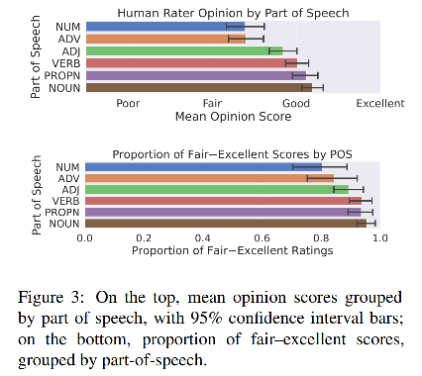

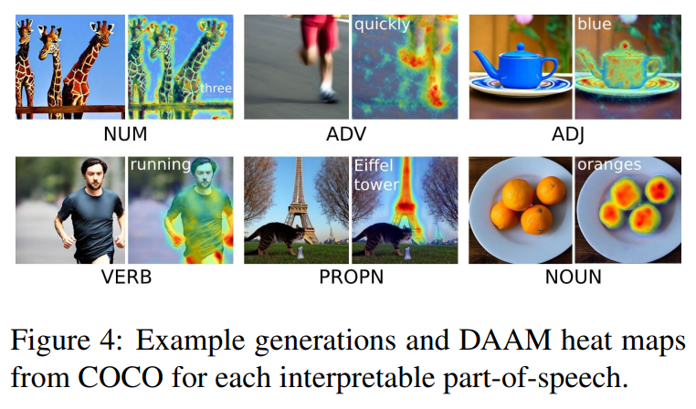

Kết quả được đánh giá bởi tổng cộng 50 người đánh giá, không ai tạo ra hơn 18% tổng số chú thích để tránh hiện tượng chênh lệch đánh giá giữa các ứng viên. Tác giả đã lọc loại bỏ ra tất cả các cặp từ-hình ảnh được coi là quá trừu tượng.

Để tính điểm cuối cùng của từng cặp từ và hình ảnh, tác giả lấy trung vị của ba ý kiến của người đánh giá.

Tác giả trình bày kết quả trong Hình 3. Ở phần trên cùng, tác giả cho thấy rằng bản đồ DAAM cho tính từ, động từ, danh từ và danh từ riêng đạt được gần bằng hoặc hơn mức "tốt," trong khi cho các từ loại số và trạng từ thì gần với mức "tạm ổn." Điều này tương thích với các ví dụ được tạo ra trong Hình 4, trong đó các số (xem cạnh của con hươu cao cổ) và trạng từ (chân và mờ chuyển động của mặt đất) được tô đậm ít hiển nhiên hơn so với tính từ (phần màu xanh trên ấm đun), động từ (ngón tay và chân trong tư thế chạy) và danh từ. Tuy nhiên, tỷ lệ xếp hạng nằm giữa mức "tạm ổn" và "xuất sắc" là trên 80% đối với số và trạng từ và trên 90% đối với các từ loại còn lại - xem phần dưới của Hình 3. Do đó, tác giả kết luận rằng DAAM tạo ra các bản đồ có vẻ hợp lý cho mỗi từ loại có thể giải thích.

Một lời phê bình được dự kiến là các bản đồ nhiệt độ có thể giải thích cho cùng một từ, làm cho sự so sánh chất lượng ít ý nghĩa hơn. Trong Hình 4, "quickly" có thể giải thích được cho "running" nữa. Tác giả thừa nhận điều này, nhưng động cơ của tác giả không phải là để so sánh chất lượng mà là để chứng minh tính hợp lý. Nếu không có các thí nghiệm này, các bản đồ DAAM cho các từ như "running" và "blue" có thể đã không có ý nghĩa gì cả

Chương 4: PHÂN TÍCH THỊ GIÁC

Tác giả mô tả các tương tác theo cặp giữa các bản đồ DAAM phụ thuộc vào đầu (head-dependent), tăng cường các phần trước và giúp hình thành các giả thuyết để nghiên cứu thêm.

**Setup:**

Lấy ngẫu nhiên 1000 mẫu prompts trong tập dữ liệu COCO, thực hiện phân tích cú pháp dựa vào CoreNLP và ra hình ảnh cho mỗi câu prompt và DAAM map cho tất cả các từ. Sau đó chọn ra 10 mối quan hệ chung nhất, dẫn đến 8000 cặp head-dependent). Theo Phần 3.1, sau đó nhị phân các bản đồ để định lượng các tương tác phụ thuộc vào đầu với thống kê tương tự dựa trên tập hợp. Tính toán ba số liệu thống kê giữa bản đồ DAAM của người đứng đầu và của người phụ thuộc

Thứ nhất: diện tích giao nhau trực quan trung bình trên liên minh (mIoU), tức là 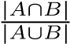

Thứ hai, giao điểm trung bình trên người phụ thuộc (mIoD; 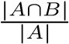)

Thứ ba, giao điểm trên đầu (mIoH;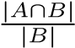)

MIoU đo lường sự tương đồng và khác biệt giữa mIoD và mIoH định lượng sự thống trị. Nếu mIoD > mIoH, thì head chứa (chi phối) người phụ thuộc (dependent) nhiều hơn và ngược lại

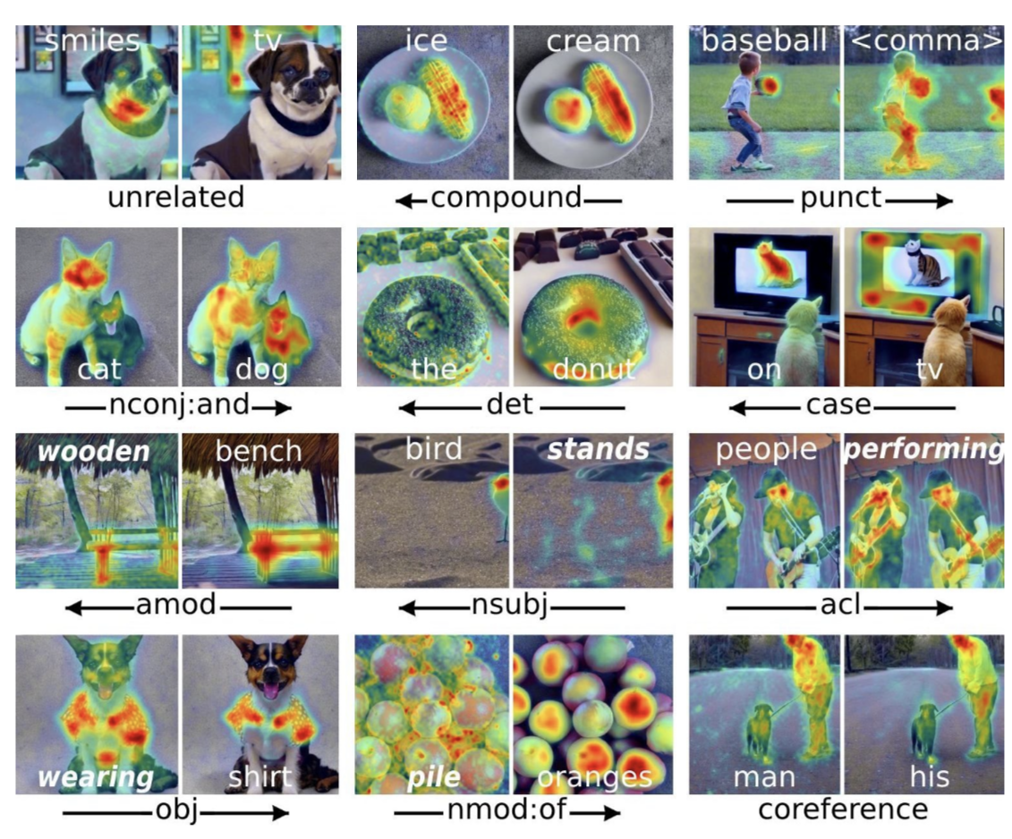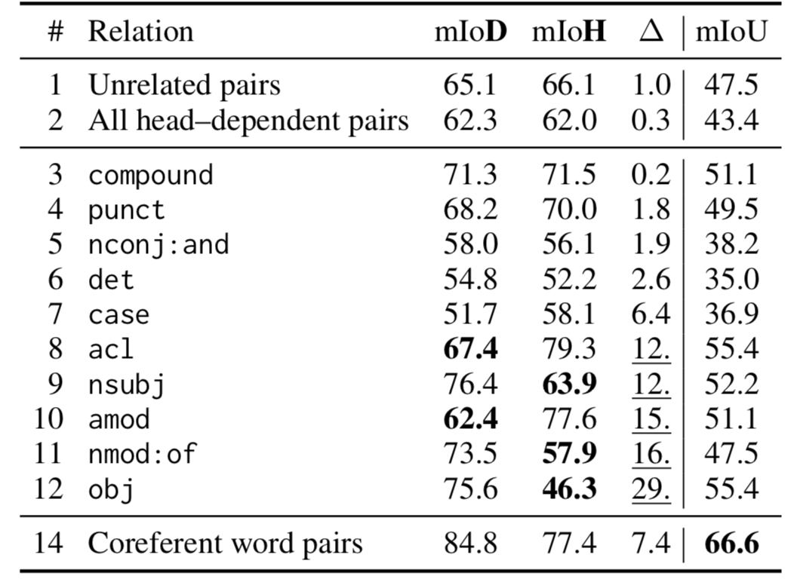**Kết quả:**

Kết quả ở bảng 2 cho thấy đối với các đường cơ sở, tác giả đã tính toán số liệu thống kê chồng chéo cho các cặp từ không liên quan và tất cả các cặp phụ thuộc vào đầu.

* Row 1-2: Cả hai đường cơ sở đều cho thấy sự tương đồng vừa phải và không có sự thống trị (43–48 mIoU, ∆ ≤ 1)
* Row 3: Đối với quan hệ cú pháp, tác giả quan sát thấy không có sự thống trị đối với các hợp chất danh từ đó là vì hai danh từ bổ sung nghĩa cho nhau (ví dụ: "ice cream").
* Row 4: Punctuation (punc) và bài viết (articles) (dấu câu, det; hàng 4 và 6) cũng thiếu sự thống trị, có thể do có ít ý nghĩa ngữ nghĩa và có mặt rộng rãi trên hình ảnh (Hình 5, trên cùng bên phải).
* Row 5: Cho các từ nối như “and” các bản đồ trùng lặp ít hơn (38,7 mIoU so với 50+), có thể là do sự tách biệt trực quan (ví dụ: "cat and dog").
* Row 8>: Cho thấy các cặp mà một bản đồ thống trị bản đồ kia. Trong đó từ đầu thống trị bản đồ của chủ thể danh từ hoặc đối tượng (12–29 điểm ∆), có lẽ vì động từ ngữ cảnh hóa cả chủ ngữ và đối tượng trong môi trường xung quanh nó. Quan sát một nhóm khác trong các phụ thuộc danh nghĩa (nmod: of, amod, acl), trong đó nmod: of chủ yếu trỏ đến các danh từ tập hợp (ví dụ: "đống cam"), có sự thống trị là trực quan. Ngược lại, các trạng ngữ tính từ (amod) hoạt động phản trực giác, trong đó các tính từ mô tả (phụ thuộc) chiếm ưu thế trực quan các danh từ mà chúng sửa đổi (∆ ≈ 15). Thay vào đó, chúng ta mong đợi các đối tượng chứa các thuộc tính của chúng, nhưng đây không phải là trường hợp. Cuối cùng, các cặp từ cốt lõi thể hiện sự chồng chéo cao nhất trong tất cả các mối quan hệ (66,6 mIoU), cho thấy sự chú ý đến cùng một tham chiếu.

Chương 5: PHÂN TÍCH NGỮ NGHĨA TRỰC QUAN

5.1. Cohyponym ﻿Entanglement

**Setup**

Sử dụng WordNet (Miller, 1995) để xây dựng một bản thể học phân cấp thể hiện các trường ngữ nghĩa trên 80 đối tượng thị giác của COCO, trong đó 28 có ít nhất một đồng âm khác trên 16 siêu âm riêng biệt (như được liệt kê trong phụ lục). Tiếp theo, sử dụng mẫu prompt, "a( n) <danh từ> và a(n) <danh từ>", mô tả hai thứ riêng biệt, để tạo tập dữ liệu. Lấy mẫu ngẫu nhiên hai cohyponyms 50% thời gian và hai lần không đồng âm, tạo ra 1.000 câu prompt theo mẫu (ví dụ: "hươu cao cổ và ngựa vằn", "bánh và xe buýt"). Tác giả đã tạo một hình ảnh cho mỗi câu prompt, sau đó yêu cầu ba chú thích duy nhất cho mỗi hình ảnh để chọn đối tượng nào có mặt, với 28 từ. Tác giả đã xác minh thủ công các cặp nhãn hình ảnh, từ chối và xuất bản lại các cặp nhãn không chính xác. Cuối cùng đánh dấu nhãn tổng thể cho mỗi hình ảnh là hai danh từ được chọn phổ biến nhất, bị phá vỡ bởi thứ tự gửi. Và gọi thế hệ đó là chính xác nếu cả hai từ trong câu prompt đều có mặt trong hình ảnh.

**Kết quả.**

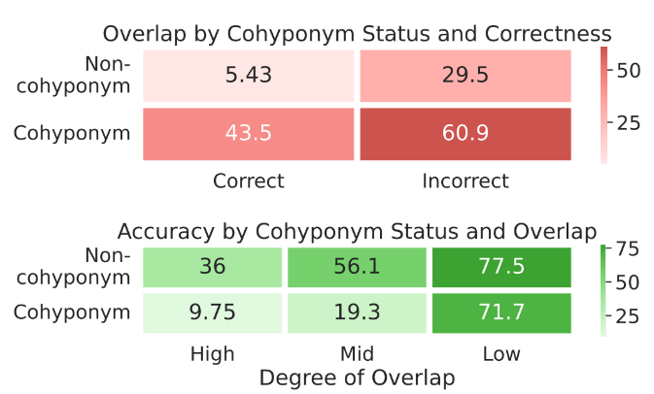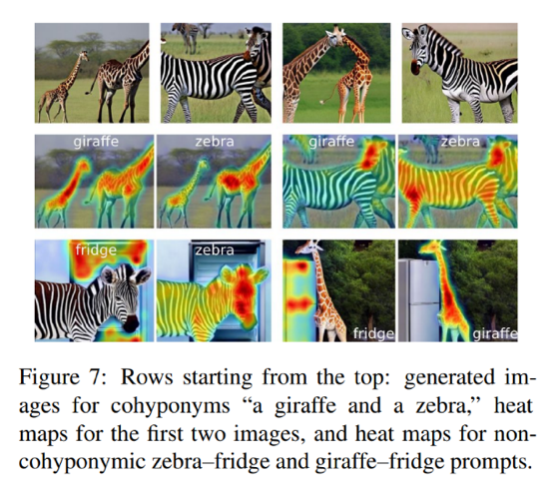

Nhìn chung, tập hợp không cohyponym đạt được độ chính xác thế hệ là 61% và cohyponym đặt 52%, có ý nghĩa thống kê ở mức 99% theo thử nghiệm chính xác, hỗ trợ giả thuyết của tác giả. Để xem liệu DAAM có hỗ trợ giải thích các hiệu ứng này hay không, tác giả tính toán các bản đồ DAAM nhị phân (τ = 0.4, giá trị tốt nhất từ Sec. 3.1) cho cả từ và chất lượng xác định số lượng trùng lặp với IoU. Tác giả thấy rằng mIoU cho cohyponyms và non-cohyponyms là 46.7 và 22.9, cho thấy sự chú ý và thành phần vướng víu. Ở đầu Hình 6, tiếp tục nhóm mIoU theo trạng thái đồng âm và tính chính xác, nhận thấy rằng tính không chính xác và đồng âm độc lập làm tăng sự chồng chéo. Trong biểu đồ con dưới cùng, tác giả chỉ ra rằng số lượng chồng chéo (mIoU) phân biệt tính chính xác, với các điểm cắt thấp, trung bình và cao được đặt ở ≤ 0,4, 0,4–0,6 và ≥ 0,6, theo thống kê trong Phần 4. Tác giả quan sát thấy độ chính xác tốt hơn nhiều trên các cặp có độ chồng chéo thấp (71,7–77,5%) so với các cặp có độ chồng chéo cao (9,8–36%). Tác giả trình bày một số thế hệ và bản đồ ví dụ trong Hình 7, hỗ trợ kết quả của tác giả.

5.2. Tính từ rối loạn

Tác giả nghiên cứu các câu gợi mà tính từ bổ nghĩa cho danh từ đang chú ý quá rộng trải trên hình ảnh. Tác giả bắt đầu với một câu gợi ban đầu có dạng "a<adj> <noun> <verb phrase>"sau đó thay đổi tính từ để xem hình ảnh thay đổi như thế nào. Nếu không có sự rối loạn (entanglement), thì nền không nên có những đặc điểm liên quan đến tính từ đó. Để loại bỏ yếu tố sắp đặt cảnh làm nhiễu, tác giả cố định tất cả các bản đồ chú ý chéo (cross-attention) thành bản đồ của câu gợi ban đầu, theo Hertz et al. (2022) đã chỉ ra để cân bằng bố cục.

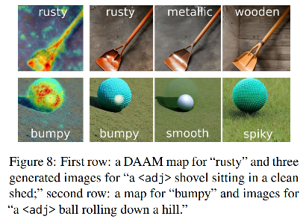

Trường hợp đầu tiên của tác giả là, "một cái xẻng {gỉ sét, kim loại, gỗ} đang nằm trong một kho sạch sẽ" với "gỉ sét" là tính từ ban đầu. Như được thể hiện trong Hình 8, bản đồ DAAM cho "gỉ sét" chú ý một cách rộng rãi, và nền cho "gỉ sét" không chắc chắn là sạch sẽ. Khi tác giả thay đổi tính từ thành "kim loại" và "gỗ," kho thay đổi theo và trở nên màu xám và gỗ, cho thấy sự rối loạn.

Quan sát tương tự áp dụng cho trường hợp thứ hai của tác giả, "một quả bóng {lồi lõm, mượt mà, gai góc} đang lăn xuống đồi," với "lồi lõm" tạo ra mặt đất gồ ghề, "mượt mà" làm cho mặt đất phẳng hơn, và "gai góc" có những cánh cỏ gai.

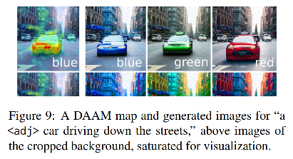Trong trường hợp thứ ba, tác giả nghiên cứu các tính từ mô tả màu sắc sử dụng "một cái xe {xanh, màu xanh lá cây, đỏ} đang đi trên đường phố," được thể hiện trong Hình 9. Tác giả phát hiện ra các hiện tượng tương tự, với sự khác biệt là các câu gợi này dẫn đến những khái niệm có thể đo lường được về sự rối loạn từ tính từ. Chẳng hạn, đối với "xanh," chúng ta có thể đo được lượng màu xanh bổ sung trong nền, với xe được cắt ra - xem hàng dưới cùng. Một điều cần lưu ý là sự rối loạn không nhất thiết phải là điều không mong muốn; ví dụ, xẻng gỉ sét có khả năng thuộc về những khu vực bị gỉ sét. Điều này phụ thuộc mạnh mẽ vào mục đích sử dụng của mô hình.

Chương 7: CÔNG TRÌNH LIÊN QUAN VÀ HƯỚNG PHÁT TRIỂN

Lĩnh vực chính của công việc này là tìm hiểu mạng lưới thần kinh từ góc độ ngôn ngữ học tính toán, với mục tiêu cung cấp thông tin tốt hơn cho nghiên cứu trong tương lai. Có rất nhiều bài báo liên quan, trong đó các nhà nghiên cứu áp dụng sự xáo trộn văn bản (Wallace và cộng sự, 2019), trực quan hóa sự chú ý (Vig, 2019; Kovaleva và cộng sự, 2019 ; Shimaoka và cộng sự, 2016) và thông tin các nút thắt cổ chai (Jiang và cộng sự, 2020) để liên kết các mã thông báo đầu vào quan trọng với đầu ra của các mô hình ngôn ngữ lớn. Những người khác kiểm tra rõ ràng các cấu trúc ngôn ngữ trong các mô hình, chẳng hạn như việc thăm dò các biến đổi tầm nhìn để hiểu động từ của Hendricks và Nematzadeh (2021) và kiểm tra của Ilinykh và Dobnik (2022) về nền tảng hình ảnh trong các biến đổi hình ảnh thành văn bản. Điểm khác biệt của tác giả là tác giả thực hiện phân tích thuộc tính trong không gian của các mô hình khuếch tán tổng quát, vì đầu ra pixel liên quan đến cú pháp và ngữ nghĩa. Là một tiện ích mở rộng trong tương lai, tác giả dự định đánh giá khả năng phân tích cú pháp không được giám sát của Khuếch tán ổn định bằng các thăm dò hình học cú pháp, tương tự như công việc của Hewitt và Manning (2019) trong BERT.

Sự giao thoa giữa việc tạo văn bản thành hình ảnh và xử lý ngôn ngữ tự nhiên chắc chắn là rất quan trọng. Trong bối cảnh tăng cường các mô hình khuếch tán bằng kỹ thuật nhanh chóng, Hertz và cộng sự (2022) củng cố các bản đồ thu hút sự chú ý chéo nhằm mục đích chỉnh sửa chính xác các hình ảnh được tạo bằng văn bản và Woolf (2022) đề xuất các gợi ý tiêu cực để loại bỏ các thuộc tính không mong muốn trên toàn cảnh. Liên quan cũng là các công trình dành cho các mạng đối nghịch tổng hợp, trong đó Karras et al. (2019) và Materzyn ́ska và cộng sự. (2022) giải quyết nhiều đặc điểm khác nhau như văn phong và chính tả. Theo hướng này, công việc của tác giả bộc lộ nhiều vướng mắc hơn trong các từ đồng nghĩa và tính từ. Công việc trong tương lai là làm sáng tỏ những khái niệm như vậy và cải thiện chất lượng sáng tạo.

Cuối cùng nhưng không kém phần quan trọng là phân đoạn ngữ nghĩa hoạt động trong thị giác máy tính. Nói chung, các nhà nghiên cứu bắt đầu với bộ mã hóa xương sống, gắn bộ giải mã và sau đó tối ưu hóa toàn bộ mô hình từ đầu đến cuối trên tập dữ liệu phân đoạn (Cheng và cộng sự, 2022) , trừ khi bối cảnh không được giám sát, trong trường hợp đó người ta sử dụng phép so sánh tương phản. mục tiêu và phân cụm (Cho và cộng sự, 2021 ; Hamilton và cộng sự, 2021) . Để hướng tới điều này, DAAM có khả năng cung cấp các tính năng mã hóa trong quy trình phân đoạn, trong đó các số liệu cơ bản thô mạnh mẽ của nó cho thấy sự hiện diện của các biểu diễn tiềm ẩn có giá trị trong Khuếch tán ổn định.

KẾT LUẬN

Bài báo này nghiên cứu các hiện tượng hình ảnh-ngôn ngữ trong các mô hình truyền tiềm ẩn bằng cách giải thích các bản đồ chú ý chéo giữa từ và pixel. Ta chứng minh tính chính xác của phương pháp gán này, DAAM, thông qua một nhiệm vụ phân đoạn ngữ nghĩa định lượng và một nghiên cứu tổng quan về việc gán chất lượng định tính. Việc áp dụng DAAM để đánh giá cách các mối quan hệ cú pháp dịch sang các tương tác hình ảnh, ta phát hiện ra rằng một số bản đồ nhất định của đầu (head) đã gộp phụ thuộc của nó (dependent) một cách không thích hợp. Ta sử dụng các kết quả này để đưa ra các giả thuyết về tính chất lẫn lộn của đặc điểm, cho thấy rằng các từ đồng nghĩa bị lẫn lộn và các tính từ có sự chú ý quá rộng rãi.

Tài liệu tham khảo

Phần bổ sung

1. Thuộc tính đối tượng

**Thiết lập thế hệ.** Đối với tất cả hình ảnh được tạo trong bài báo, chúng ta chạy mô hình cơ sở Stable Diffusion 2.0 (512 x 512 pixel) với 30 bước suy luận, điểm hướng dẫn phân loại mặc định là 7.5 và bộ giải DPM hiện đại. Chúng ta tự động lọc ra tất cả các hình ảnh phản cảm mà mô hình 2.0 có cả khả năng bảo vệ trong thời gian đào tạo và sau suy luận. Chúng ta cũng tránh xa những lời nhắc nhở mang tính xúc phạm vốn không có ngay từ đầu trong COCO. Môi trường tính toán của tác giả bao gồm PyTorch 1.11.0 và CUDA 11.4, chạy trên card đồ họa Titan RTX và A6000.

**Quá trình phân đoạn.** Để vẽ mặt nạ phân đoạn thực tế, chúng ta sử dụng công cụ chọn đối tượng, công cụ chọn nhanh và bút vẽ từ Adobe Photoshop CC 2022 để tô mặt nạ đen cho từng khu vực tương ứng với danh từ hiện tại. Sau đó, chúng ta xuất từng mặt nạ (không có hình nền) dưới dạng mặt nạ PNG nhị phân và đính kèm nó với danh từ liên quan—xem Hình 10 để biết một số ví dụ. Hai người chú thích được đào tạo đã làm việc trên tổng số 200 cặp dấu nhắc hình ảnh, trong đó một người hoàn thành 75 trên mỗi tập dữ liệu và 25 người còn lại trên mỗi tập dữ liệu.

**Cắt bỏ lớp và bước thời gian.** Chúng ta tiến hành các nghiên cứu cắt bỏ để xem liệu có tính tổng qua tất cả các bước và lớp thời gian hay không, như trong Phương trình. 6, là cần thiết. Chúng ta tìm kiếm cả hai mặt của phép tính tổng: đối với một nghiên cứu, chúng ta giới hạn DAAM ở j ≤ j∗, vì j∗ = 1 → T; đối với nghiên cứu kép của nó, tác giả đã giới hạn j ≥ j∗. Tác giả đã áp dụng các phương pháp tương tự cho độ phân giải lớp, tức là ci. Chúng ta trình bày kết quả của mình trong Hình 11, trong đó gợi ý rằng tất cả các bước và lớp thời gian đều đóng góp tích cực vào chất lượng phân đoạn.

1. Thuộc tính tổng quát

**Quá trình chú thích.** Chúng ta thiết kế giao diện người dùng chú thích (UI) cho Amazon MTurk, một nền tảng cung cấp dịch vụ cộng đồng phổ biến, nơi chúng ta gửi một công việc hàng loạt yêu cầu ba người chú thích duy nhất ở cấp độ chính để hoàn thành từng nhiệm vụ. Chúng ta trình bày giao diện người dùng như trong Hình 12, yêu cầu họ đánh giá mức độ liên quan của từ màu đỏ với vùng được đánh dấu trong hình ảnh. Nếu hình ảnh quá kém hoặc thiếu từ, họ cũng có thể chọn phương án 6 và 7.

Để lọc ra những chú thích chất lượng thấp hoặc thiếu chú ý, ta ngẫu nhiên yêu cầu nhân viên giải thích dấu câu, chẳng hạn như dấu chấm. Vì những mã thông báo này rõ ràng là quá trừu tượng và bị thiếu trong hình ảnh nên ta loại bỏ những công nhân không chọn một trong hai tùy chọn đó. Tuy nhiên, chúng ta nhận thấy sự chú ý tổng thể ở mức cao, có tỷ lệ từ chối dưới 2% nhiệm vụ, phù hợp với phát hiện của Hauser và Schwarz (2016) rằng người dùng MTurk vượt trội hơn những người tham gia nhóm chủ đề. Chúng ta hiển thị số liệu thống kê phản hồi trong Hình 13, trong đó các giới từ, liên từ phối hợp, phân từ, dấu câu và mạo từ có tỷ lệ không thể giải thích cao.